21 maja 2020 r. – czwartek ( 31)
Dzień dobry wszystkim. Witam Was serdecznie.
Dzisiaj na zajęciach opowiesz o swojej rodzinie. Przeczytasz rytmicznie wiersz Muzyka domowego ogniska. Wyszukasz w nim odpowiednie fragmenty, rymy i powtarzające się zwrotki. Podasz nazwy środków transportu wodnego. Odczytasz z mapy porty handlowe
i rybackie. Będziesz wykonywać zadania związane z ważeniem i liczeniem pieniędzy.
- Mam kilka pytań do Ciebie. Zastanów się nad odpowiedziami. Poproś rodziców, aby porozmawiali z Tobą na ten temat.
Co to jest piękno?
Jakie wyrazy kojarzą się wam z pięknem?
Co to znaczy, kiedy mówimy, że ktoś jest piękny?
Co czujemy, kiedy ktoś mówi o nas, że pięknie wyglądamy lub pięknie coś wykonaliśmy?
Czy lubimy otaczać się pięknymi rzeczami? Dlaczego?
Podajcie jedną rzecz, która jest dla was piękna.
Czy lubimy przebywać w pięknych miejscach? Dlaczego?
Podajcie jedno miejsce, która jest dla was piękne.
Co pięknego jest w waszej rodzinie? Podajcie przykład.
Co to jest radość? Z czym się wam kojarzy?
Z czym wam się kojarzy powiedzenie: ognisko domowe?
Kiedy w waszej rodzinie panuje radość i szczęście?
Otwórz ćwiczenia polonistyczne https://flipbooki.mac.pl/ew/oto-ja-klasa2-cwi-hum-4/mobile/index.html#p=32 na stronie 30 i wykonaj zadanie 2.
W zadaniu 3, przeczytaj powiedzenia zapisane w ramkach. Objaśniaj, co oznaczają. Pokoloruj na zielono te, które kojarzą ci się z radością i rodzinnym szczęściem.
Otwórz podręcznik polonistyczny na stronie 50–51 Muzyka domowego ogniska – przeczytaj głośno wiersz. https://flipbooki.mac.pl/ew/otoja_pol_spol_kl2_cz2/mobile/index.html#p=52
Odpowiedz na pytania:
Co oznacza tytuł wiersza?
Gdzie gra muzyka domowego ogniska?
O jakiej muzyce jest mowa w wierszu?
Kto tańczy? Jak wygląda ten taniec?
Jakie sytuacje przedstawia ilustracja znajdująca się obok wiersza. Poszukaj w wierszu fragmentów, które mówią o tym, co robią członkowie rodziny. O jakich radościach jest mowa w wierszu? Ile rodzajów radości zostało wymienionych w wierszu?
Wróć do zadania 1 na stronie 30 przeczytaj rymy z wiersza i połącz je ze sobą.
Otwórz zeszyt w linie . Zapisz dzisiejszą datę i utwórz rodzinę wyrazów:
szczęście - …………………………………………………
radość- …………………………………………………………..
- Dokończ zdanie: Woda kojarzy mi się z…
Jakie znasz środki transportu wodnego? http://mlodyhydrolog.pl/bazawiedzy/baza/jak-wykorzystujemy-wode/32
Rodzaje statków: pasażerskie, towarowe, rybackie, wojenne.
Tankowiec przewozi, np. ropę naftową.
Kontenerowiec przewozi towary w kontenerach, czyli bardzo dużych pojemnikach ze stali podobnych do wolno stojącego garażu.
Prom przewozi towary i ludzi z jednego brzegu na drugi.
Drobnicowiec przewozi różne towary (zazwyczaj sypkie).
Żaglowiec, tzw. biała flota, przewozi ludzi.
Statek pasażerski przewozi pasażerów na odległe kontynenty.
Wodolot to statek wycieczkowy.
Trawler to statek przetwórnia ryb.
Kuter służy do połów ryb.
Jest też grupa statków marynarki wojennej.
Otwórz podręcznik matematyczny na stronie 60–61. https://flipbooki.mac.pl/ew/otoja_mat_przyr_kl2_cz2/mobile/index.html#p=63
Obejrzyj zdjęcia transportu wodnego i odczytaj ich nazwy. Na ich podstawie wyjaśniaj, na czym polega transport wodny, kogo lub co można w ten sposób przewozić, jak nazywa się miejsce, w którym ładuje się i rozładowuje transportowane drogą wodne materiały.
Rodzaje portów:
morski,
handlowy,
rzeczny,
rybacki,
jachtowy,
wojenny.
Przygotuj mapę Polski ( atlas lub Internet). Wskaż na niej największe i najdłuższe rzeki, jeziora, Morze Bałtyckie. Wyszukaj porty handlowe: Szczecin, Gdańsk, Gdynia,
i rybackie: Ustka, Władysławowo, Świnoujście, Łeba, Darłowo.

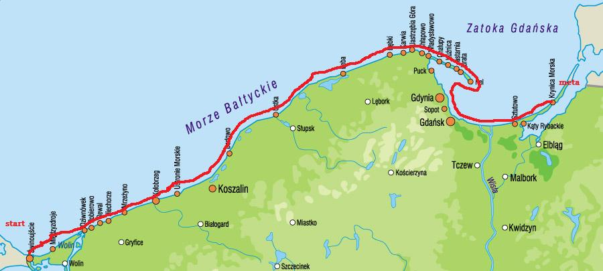
Otwórz ćwiczenia matematyczne strona 60 i wykonaj zadania zgodnie z poleceniami.
https://flipbooki.mac.pl/ew/druk/oto-ja-klasa2-cwi-mat-2/mobile/index.html#p=62

- Czas na ćwiczenia . https://www.youtube.com/watch?v=l78D-0TKWBM

- Przygotuj podręcznik matematyczny na stronie 62 https://flipbooki.mac.pl/ew/otoja_mat_przyr_kl2_cz2/mobile/index.html#p=64
oraz ćwiczenia matematyczne na stronie 61. https://flipbooki.mac.pl/ew/druk/oto-ja-klasa2-cwi-mat-2/mobile/index.html#p=62
Wykonaj ustnie zadanie 1 z podręcznika strona 62. Teraz popracuj w ćwiczeniach na stronie 61. Wykonaj zadania 1, 2, 3, 4.
Podzielnik liczby – przez jakie liczby dzieli się podana liczba, np.; 12 dzieli się przez: 1,2,3, 4, 6,12 – to są podzielniki.

- DLA CHĘTNYCH
- Otwórz teraz zeszyt w linie i pisemnie odpowiedz na pytania: Jaka jest twoja wymarzona atmosfera domowa, co powinno być w każdej rodzinie, aby była ona szczęśliwa, czym jest miłość rodzinna?
- Otwórz ćwiczenia polonistyczne https://flipbooki.mac.pl/ew/oto-ja-klasa2-cwi-hum-4/mobile/index.html#p=32 na stronie 31 i wykonaj zadanie 4.

- DLA TYCH UCZNIÓW, KTÓRZY PROSZĄ O JESZCZE WIĘCEJ ZADAŃ
- Otwórz zeszyt do matematyki. Zapisz dzisiejsza datę i …
Cennik – produkty spożywcze:
biszkopty – 5 zł,
serek – 4 zł,
galaretka – 1 zł
naczynia:
talerz – 9 zł,
kubek – 6 zł
owoce:
pomarańcze (1 kg) – 4 zł,
kiwi (sztuka) – 2 zł
Pytania:
1. Ile Kamil otrzymał reszty?
2. Ile pieniędzy zabrakło Dorocie?
3. Co mogła kupić Lenka?
Twoim zadaniem jest ułożenie trzech tekstów zadań do podanych na cenniku pytań z wykorzystaniem towarów z cennika. Zadania i obliczenia zapisz w zeszycie.

Miłej pracy Wam życzę!
Dorota Świtecka

